VLIV POUŽITÉHO KOVU NA REDUKTIVNÍ DEGRADACI BROMOVANÝCH FENOLŮ

Kamenická Barbora, Weidlich Tomáš

Univerzita Pardubice, Studentská 95, 532 10 Pardubice 2
barbora.kamenicka@student.upce.cz
Úvod
Bromované aromatické sloučeniny jsou využívány jako rozpouštědla v oblasti výroby organických chemických specialit. Tyto sloučeniny jsou v ŽP velmi těžko odbouratelné a v odpadních vodách způsobují nárůst parametru AOX (adsorbovatelné organické halogeny) [1]. Mezi takové látky lze zařadit herbicid Bromoxynil, zpomalovač hoření Tetrabrombisfenol A či barvivo Bromfenolová modř [1-4]. Ekonomickým řešením pro odstranění těchto látek z vod je využití reduktivní hydrodebromace založené na redukci slitinami hliníku s hydrogenačním katalyzátorem (např. slitiny: Raneyova – Al-Ni, Devardova – Al-Cu-Zn) [4,5].
Experimentální část
Byly použity vodné roztoky: 5mM Bromoxynil (1,41 g v 1 litru 0,1M vodného NaOH), 1mM Bromfenolová modř (1,16 g v 1 litru 0,5M vodného NaOH), 2,5mM Tetrabrombisfenol A (1,36 g 1 litru 0,1M vodného NaOH). Byla testována tato činidla: práškový Al, NiSO₄.7H₂O, FeSO₄.7H₂O, CuCl₂.2H₂O, NaBH₄, prášková Cu, dural, Raneyova slitina Al-Ni, Devardova slitina, Al folie. Účinnost odstranění bromovaných sloučenin byla hodnocena na základě stanovení AOX (na jehož základě byla vypočítána RE – removal efficiency, účinnost odstranění) a na základě spektrofotometrického měření úbytku absorbance v oblasti A_{max} barviva Bromfenolová modř (DE – decolorization efficiency).
Výsledky a diskuse
Účinnost hydrodebromace Bromoxynilu, Tetrabrombisphenolu A a Bromfenolové modři pomocí slitin (Devardova, Al-Ni, dural), směsi práškové Cu a Al a in-situ redukovanými kovy vznikajícími redukcí ve vodě rozpustných kovových solí pomocí NaBH₄ uvádí Obr. 1-3.
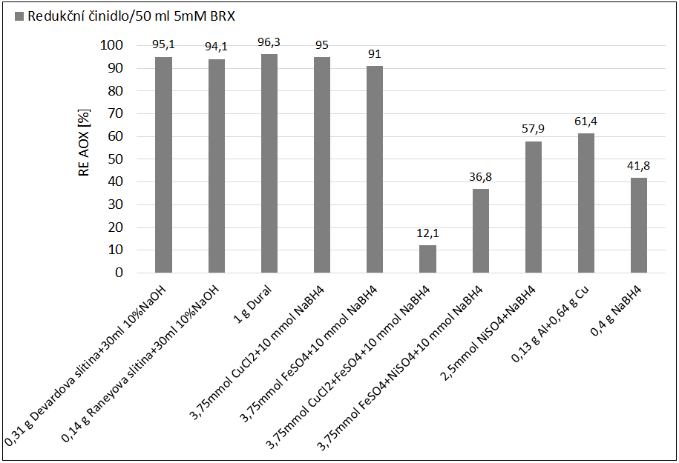

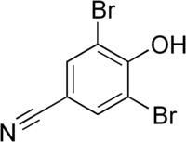

Bromoxynil (BRX)

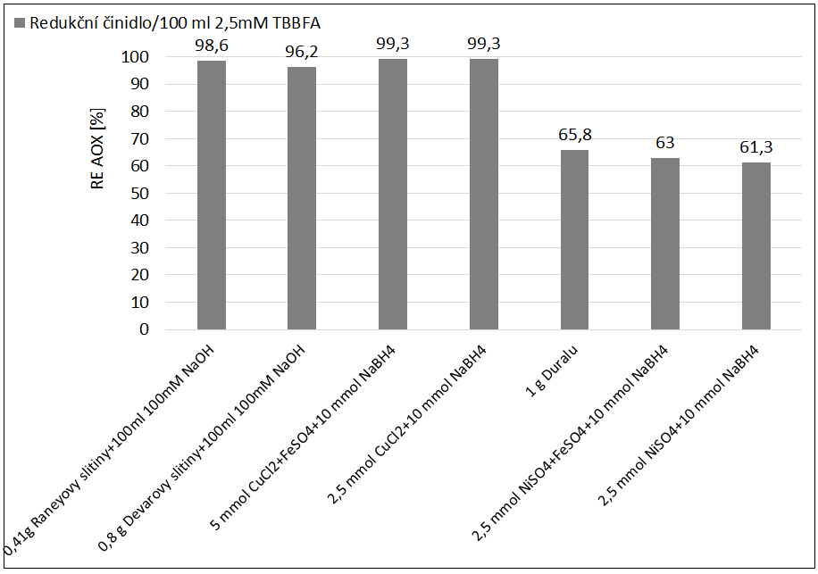
Obrázek 1 Výsledky účinnosti odstranění AOX u alkalického vodného roztoku Bromoxynilu

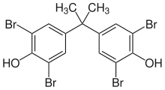

Tetrabrombisfenol A
(TBBFA)

Obrázek 2 Výsledky účinnosti odstranění AOX u alkalického vodného roztoku Tetrabrombisfenolu A
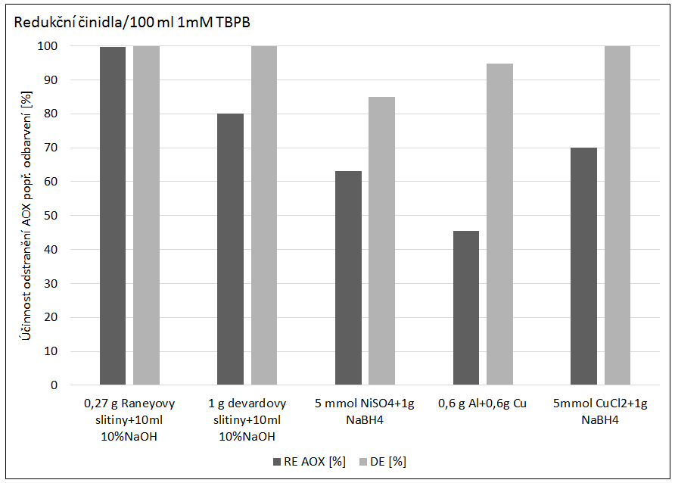

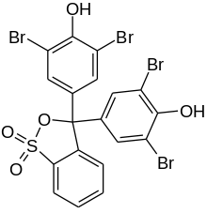

Bromfenolová modř, Tetrabromphenol Blue (TBPB)

Obrázek 3 Srovnání výsledků účinnosti odstranění AOX a účinnosti rozkladu Bromfenolové modři
Závěr
Pro hydrodebromace všech tří studovaných sloučenin se vedle Raneyovy Al-Ni slitiny osvědčila i Devardova slitina Al-Cu-Zn, která se jeví jako výhodnější z důvodu nižší toxicity Cu oproti Ni a dále NaBH₄ za spolupůsobení mikročástic mědi produkované in-situ redukcí z vodného roztoku CuCl₂ přebytkem NaBH₄. Experimenty přitom prokázaly, že samotný NaBH₄ bez přídavku mědi není účinným hydrodebromačním činidlem. Při reduktivním odbourávání Bromfenolové modři se prokázalo, že účinnost odbarvení roztoků tohoto barviva nekoresponduje s účinností odstranění AOX (štěpení vazeb C_{aryl}-Br), při redukci pravděpodobně dochází ke štěpení C-C vazeb za vzniku nebarevných bromovaných fenolů, až následně dochází k pomalejší redukci C_{aryl}-Br vazeb.
Poděkování za finanční podporu projektu TA ČR TG02010058 GAMA01/007.
Literatura
[1] Weidlich, T.; Lacina, P. Inov. Sanač. Tech. XVII, 2015, Hustopeče, 117-121.
[2] David B.; Allan J. Env. Heal. Pers. 2007, roč. 115, čís. 8, s. 1183–1191.
[3] Shaw, S.; Blum, A.U; Weber, R. Rev. on Env. Heal. 2010, 25 (4): 261–305.
[4] Pérko, J.; Kamenická B.; Weidlich, T. Monats. fur Chem., 2018.
[5] Weidlich T.; Krejčová A.; Prokeš L. Monats. fuer Chem., 2013, 144, 155-162.

